Лабораторна робота № 2

ПРИЛАДИ ДЛЯ ВИМІРЮВАННЯ ТИСКУ

2.1. Мета роботи

Вивчення принципу дії та будови приладів для вимірювання тиску та проведення їх повірки.

2.2. Загальні відомості

Тиск визначається як нормальна сила, що направлена під прямим ку-том до площини поверхні, і діє на одиницю поверхні. Одиницею вимірюван-ня тиску є Паскаль (Па, Ра), який дорівнює 1 Н/м². Похідні від цієї величини 1 кПа=1000 Па та 1 МПа= 1000000 Па. В різних галузях техніки також вико-ристовуються несистемні одиниці вимірювання тиску: міліметр ртутного стовпа (1 мм. рт. ст. = 133,32 Па), міліметр водного стовпа (1 мм вод.ст.= 9,8066 Па), фізична атмосфера ( 1 атм.=0,10133 МПа), технічні атмосфера (1 ат.= 1 кгс/см² = 10133 МПа), бар (1 бар=0,1 МПа).
Розрізняють наступні тиски:

– абсолютний тиск Р_{абс} – тиск, виміряний відносно абсолютного нуля (за температури 0 К);

– відносний тиск (тиск датчика) Р_{відн} – тиск, виміряний відносно ат-мосферного тиску Р_{атм}, який на поверхні Землі вважається рівним 100 кПа.

На поверхні Землі справедлива рівність
^{Р}абс ^{= Р}відн ⁺ ^{Р}атм .
Прилади для вимірювання тиску розрізняються за назвами на:

– манометри – прилади для вимірювання надлишкового тиску або аб-солютного тиску;

– вакуумметри – прилади для вимірювання тиску нижче атмосферного (вакууму);
– диференціальні манометри – прилади для вимірювання різниці тис-
ків.

За принципом дії прилади для вимірювання тиску розрізняють на ос-новні групи:

– рідинні (вимірюваний тиск або різниця тисків врівноважуються тис-ком стовпчика рідини відповідної висоти);

– деформаційні (вимірюваний тиск визначається за величиною дефор-мації пружних чутливих елементів);

– електричні (визначається за залежністю електричних параметрів ма-нометричного перетворювача від вимірюваного тиску).
2.2.1. Деформаційні манометри

Принцип дії деформаційних приладів для вимірювання тиску заснова-ний на деформації пружних чутливих елементів: одно та багатовиткових тру-бчастих пружин, мембран (діафрагм) і мембранних коробок, сильфонів та ін., пружні частини яких наведено на рис. 2.1.
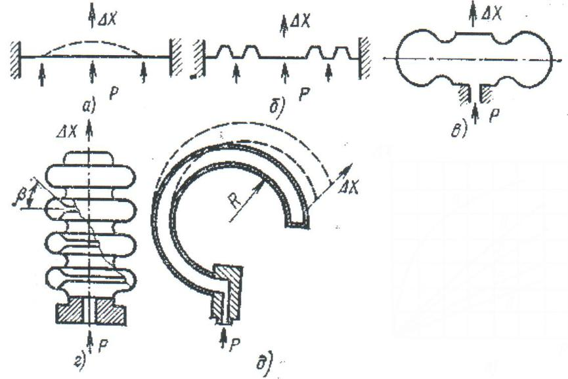

Рис. 2.1.Пружні чутливі елементи приладів для вимірювання тиску:

а)– в’яла мембрана (діафрагма); б) – гофрована мембрана; в)– мембранна коробка; г) – сильфон; д)– трубчаста пружина Бурдона

2.2.1.1. Манометричні трубчасті пружини
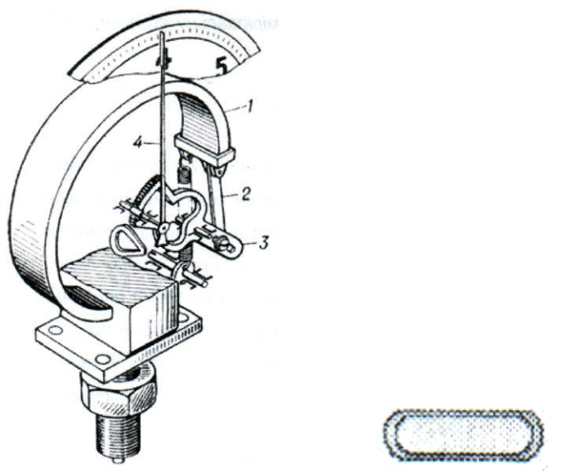

а) б)
Рис. 2.2. Деформаційний манометр

- С-подібною манометричною трубчастою пружиною: а) – конструкція манометра, б) – поперечний переріз трубки

Чутливий елемент 1 деформаційного манометра (рис. 2.2, а) виготовля-ється у вигляді С-подібної трубки (трубки Бурдона , рис. 2.1, д) елептичного

перерізу (рис. 2.2, б) з латуні, пружинної сталі або форсфористої бронзи. Один кінець трубки запаяний і рухомий, зв’язаний із важелем 2, який пере-дає переміщення на передаточний механізм 3, а далі на стрілку 4. Інший кі-нець трубки нерухомий, приварений до штуцера, через який підводиться ви-мірюване середовище. Під дією змінюваного тиску рідини або газу трубка розгинається і змінює положення вільного кінця на Δх і, в свою чергу, до ро-зкручування трубки на невеликий кут (максимум до 52 °).

При зменешенні тиску чутливий елемент повинний повернутися у ви-хідний стан. Величина неповернення зазвичай називається пружним гістере-зисом і є джерелом похибки приладу.

2.2.1.2. Сильфони

Сильфон (рис. 2.1, г) являє собою тонкостінну трубку з кільцевими го-фрами на боковій поверхні. Верхній кінець трубки запаяний, а нижній кінець закріплений і слугує для підведення вимірюваного середовища. Пружність сильфона визначається матеріалом та товщиною стінки, кількістю гофр та їх кривизною. При зміні тиску рідини або газу вільний (жорсткий) кінець руха-тися поступово на величину Δх .

Прилади із застосування сильфонів більш чутливі до змінювання тиску, ниж трубчасті пружини, тому мають застосування для вимірювання порівня-но невеликих розріджень та тисків.

2.2.1.3. Мембрани (діафрагми) та мембранні коробки

- мембранних чутливих елементах (рис. 2.1, а, б) та мембранних коро-бках (рис. 2.1, в) тиск перетворюється в деформацію пружної мембрани, де чутдивим елементом є вся поверхня мембрани, яка прогинається під дією ти-ску. Для того, щоб залежність прогину мембрани від тиску була близькою до лінійної, центр мембрани роблять «жорстким», тобто значно товстішим, ніж робоча поверхня мембрани.

Найчастіше в сучасних приладах деформацію активної частини мем-брани перетворюють в електричний параметр за допомогою мембранних пе-ретворювачів «тиск ⇒деформація» або «тиск ⇒невеликі переміщення». В першому випадку перетворення в електричний вихідний сигнал можна реалі-зувати двома способами: або за допомогою тензорезисторів (прилади росій-ського заводу «МАНОМЕТР», німецької фірми Siemens) (рис. 3.4, а), або за рахунок зміни власної частоти коливань деформованої балки, жорстко зв’язаної з мембраною (японської фірми Yokogawa). Невеликі переміщення можна перетворити в зміну ємності електричного конденсатора, одна з об-кладинок якого є пружною мембраною (технологія Rosemount) (рис. 3.4, б).
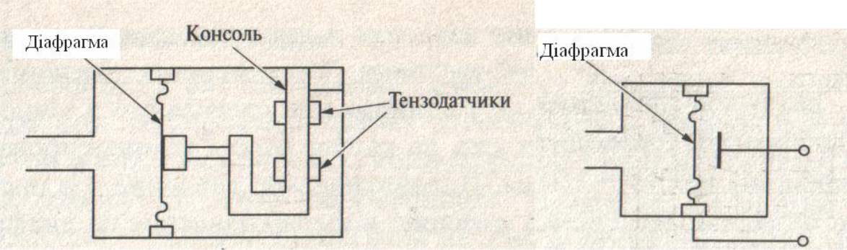

а) б)

Рис. 2.4. Принципові схеми перетворення тиску:
- – «тиск ⇒деформація»; б – «тиск ⇒невеликі переміщення»

Для перетворення деформації чутливих елементів в електричний сиг-нал найбільше розповсюдження в промисловості отримали тензорезистори.
Відомо, що опір R провідника є функцією площі поперечного перерізу
- провідника, його довжини l та питомого опору ρ : R = R( A,l, ρ) .

Якщо провідник розтягується або стискається, то його параметри А, l та ρ змінюються, і, як наслідок, змінююється R. Це дає можливість виміряти дуже маленькі переміщення.
На рис. 2.5, а, показаний відрізок дрота (тензодатчик), який подовжу-ється на величину Δl при прикладенні розтягувальних зусиль. При цьому змінюється діаметр та поперечний переріз (зменшується відповідно на Δd та

ΔA).
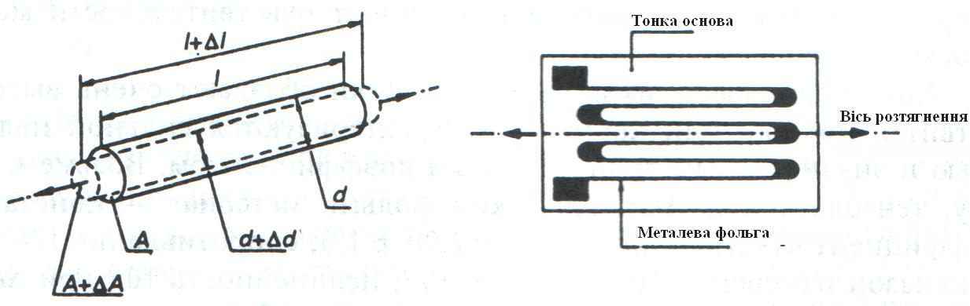

а) б)
Рис. 2.5. Дротовий (а) тензодатчик та тензодатчик з металевою фольгою (б)

Тензорезистори можуть бути виготовленими з металу (дротові, фоль-гові або плавкові) або напівпровідника (полікристалічні з порошкоподібниго напівпровідника та монокристалічного з кристалу кремнію), можуть наклею-ватися або вирощуватися на поверхні мембрани. Особливо широке застосу-вання у виготовленні вимірювальних перетворювачів тиску в наслідок їх ви-соких механічних, ізоляційних та теплостійких властивостей отримала тех-нологія «кремній на сапфірі» (Довідка: сапфір – це мінерал (різновид корунду,
підклас простих окислів алюмінію), який виготовляють синтетично і який являє собою кристал синього чи голубого кольору з домішками заліза та титану.

Найчастіше для виявлення деформації мембрани на ній розміщують 4 тензорезистори таким чином, як показано на схемі 3.6, щоб утворився незрі-вноважений міст Уінтстона, як на рис. 2.7. Деформація мембрани під дією зовнішнього тиску Р призводить до локальних деформацій тензорезисторів в мосту та його розбалансу – зміні напруги на виході моста, яка вимірюється електронним блоком.
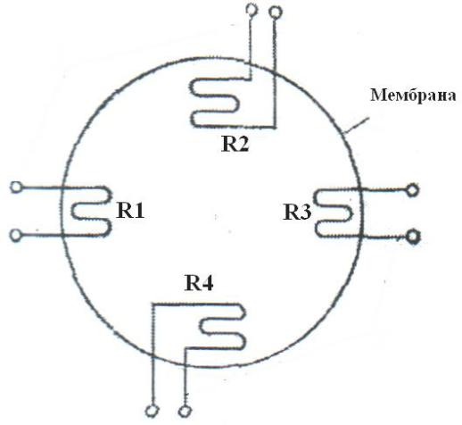

Рис. 2.6. Розміщення тензодатчиків на вимірювальній мембрані
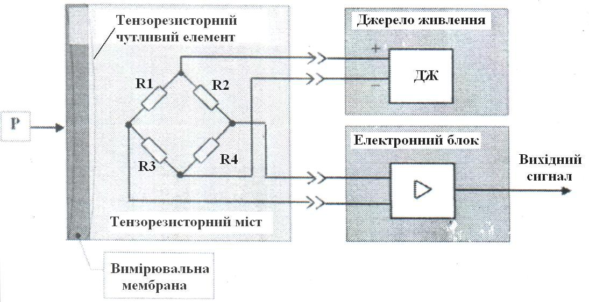

Рис. 2.7.

2.2.2. Вимірювальний перетворювач
надлишкового тиску SITRANS Р

Вимірювальний перетворювач Sitrans P серії ZD фірми «Siemens» – це конфігурований вимірювальний прилад, який використовується для вимірю-вання надлишкового та абсолютного тисків газів, рідин та пари в різних галу-зях промисловості (хімічній, харчовій, водопостачання і ін.).
Sitrans P серії ZD (рис. 2.8, а) складається з тонкоплівкової комірки з ке-рамічною мембраною (рис. 2.8, б), плати електроніки та вбудованого індика-тора РКД для представлення величини виміряного тиску за місцем. Всі еле-менти зібрані в корпусі з нержавіючої сталі.
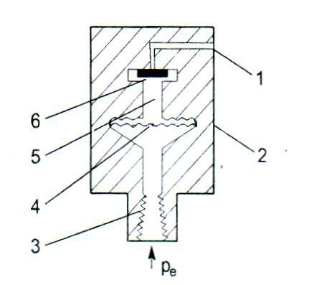
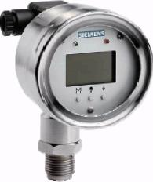

Рис. 2.8. Вимірювальний перетворювач надлишкового тиску SITRANS Р, серія ZD: а–зовнішній вигляд; б – функціональна схема вимірювальної комірки: 1– еталонний тиск; 2– вимірювальна комірка; 3 – штуцер підключення до процесу; 4 – розділювальна мембра-на; 5– наповнювальна рідина; 6 – кремнієвий сенсор тиску; р_{е}– вхідна величина тиску

Тиск р_{е} через штуцер 3 подається на вимірювальну комірку 2, далі че-рез розділювальну мембрану 4 та наповнювальну рідину 5 передається на кремнієвий сенсор тиску 6, деформуючи його вимірювальну мембрану. На мембрані встановлені чотири тензодатчики, які зібрані у мостову схему. Під дією тиску вони змінюють свій опір, чим викликають появу вихідної напруги моста, пропорційної вхідному тиску, яка подається на блок аналого-цифровий перетворювач A/D вимірювального переворювача.
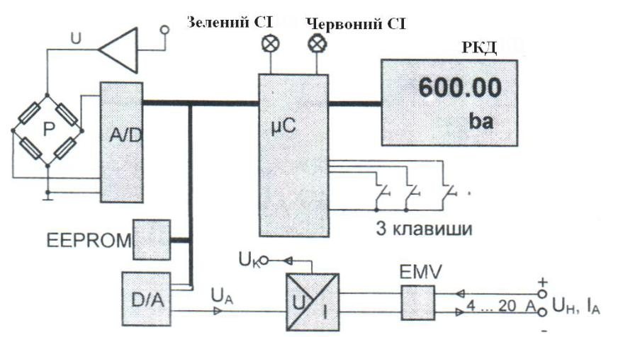

Рис. 2.9. Функціональна схема вимірювального перетворювача
надлишкового тиску SITRANS Р серії ZD

Вимірювальний перетворювач (рис. 2.9) розбитий на наступні фу-нкціональні блоки та окремі функції:

– A/D – аналого-цифровий перетворювач (АЦП);

– D/A – цифро-аналоговий перетворювач (ЦАП);
– 3 клавіші конфігурування параметрів;
– EEPROM –пам’ять для всіх параметрів;

– U/ I – ступінь переворювача напруга/струм та джерело постійної напру-
ги;
– ЕМV – вихідний каскад с захистними компонентами;

– I _{A} – вихідний уніфікований струмовий сигнал (4…20мА);

– U_{к}- контрольна (зразкова) напруга стабілізатора струму;

– РКД – рідинно-кристалічний дисплей вимірюваних параметрів;
– Зелений СІ –світлодіод індикації звичайного режиму роботи;

– Червоний СІ – світлодіод індикації повідомлень про помилки та вихід тиску за верхню межу;

– μС – функціональний мікропроцесорний контролер.

Інформація в цифровій формі аналізується в мікропроцесорі μC , корек-тується у відповідності із температурною характеристикою лінеаризується за необхідності, та перетворюється у цифро-аналоговому перетворювачі D/А у напругу постійного струму.

Далі напруга перетворюється в стабілізаторі струму U/I в уніфіко-ва-ний вихідний аналоговий струмовий сигнал 4…20 мА, а вихідний каскад ЕМV, що вміщує в собі також компоненти захисту від короткого замкнення, поєднує уніфікований струм та струм споживання.

Вбудований 5-ти розрядний дисплей (РКД), в залежності від вибраного режиму індикації, може надавати за місцем наступну інформацію:

– вимірюване значення тиску;
– одиниця вимірювання (по замовчанню – в барах);

– двопозиційний сигнал «більше/менше» при відхиленні тиску за встанов-лені граничні межі, що фіксується світлодіодами та символами стрілочки (менше – зеленим та↓ , а більше – червоним та↑ ).

2.3. Перелік приладів
Робочий манометр МТ
Межа вимірювання, кгс/см² | 0…25
Клас точності | 0,6
Контрольний манометр
Межа вимірювання, кгс/см² | 0…25
Клас точності | 0,4
Контрольний манометр
Межа вимірювання, кгс/см² | 0…1
Клас точності | 0,35
Зразковий вантажнопоршневий манометр
з гвинтовим поршневим пресом МГ-1
Клас точності | 0,2
Вимірювальний перетворювач Sitrans P серії ZD
Загальна приведена похибка α_{пр} ,
% від кінцевого значення діапазону | 0,25

2.4. Опис лабораторної установки

для повірки деформаційних манометрів

Установка для повірки деформаційних манометрів (рис. 3.10) скла-дається з корпусу 8, колонки 6 та поршня 2.

До бобишок 3 та 7, з’єднаних з каналом колонки та циліндром по-ршня, заповненим рідиною, кріпляться контрольний (зразковий) та ма-нометр, який повіряється. Тиск рідини внутрі каналів створюється або штоком 4, навантаженим каліброваними грузами 5, або переміщенням поршня за допомогою ручного штурвалу 1.
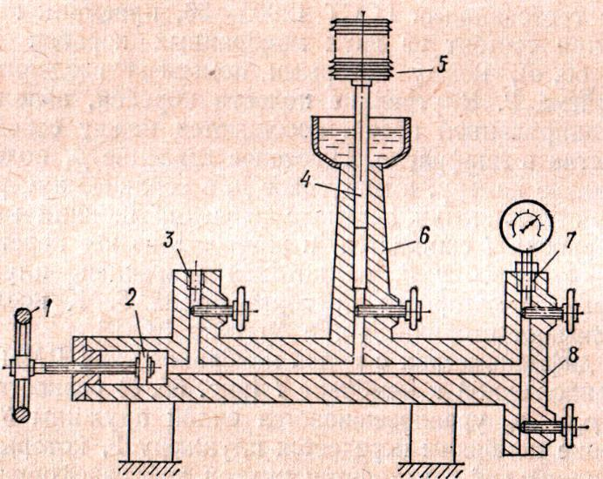

Рис. 2.10. Вантажнопоршневий манометр

2.5. Завдання до виконання роботи

  - Ознайомитись з принципом дії та будовою деформаційних ма-нометрів.

- Провести повірку робочого манометра за допопомогою вантаж-нопоршневого манометра із контрольним манометром.

- Провести повірку контрольного манометра за допомогою вимірю-вального перетворювача Sitrans P серії ZD.

2.6. Методика виконання роботи

Повірка манометрів виконується порівнянням показань робочого мано-метра з показаннями контрольного або зразкового манометра при збільшенні (прямий хід) та зменшенні (зворотний хід) тиску.
Контрольні та зразкові манометри мають відповідати наступним вимо-
гам:

– діапазон вимірювання тиску не повинен бути нижчим від діапа-зону вимірювання тиску повірюваного приладу;
– клас точності має бути на 2-3 класи вищим, ніж клас порівнюва-ного приладу.

Зразкові манометри повинні бути в робочому стані та мати паспор-ти (свідоцтва) державної повірки.

2.7. Контрольні запитання

- Який принцип дії деформаційних манометрів?
- Які чутливі елементи використовуються для вимірювання тиску?
- Що таке тензодатчик?

- Як здійснюється перетворення деформації мембрани у вимірюваль-ного перетворювача Sitrans P серії ZD?

- Поясніть функціональну схему вимірювального перетворювача Si-trans P серії ZD.

- Як здійснюється повірка манометрів?

